Querida Familia:
Para trabajar en el Ciclo Lectivo 2023 necesitamos:

- Una cartuchera con lápiz negro, goma de borrar, lápices de colores, tijera, regla, voligoma y un resaltador a elección.
- Dos blocks de hojas canson color N°5 (se entrega a la docente titular del curso).
Prácticas del Lenguaje:
- Carpeta con hojas rayadas y portada.
- Diccionario.
Matemática:
- Carpeta con hojas cuadriculadas y portada.
- Elementos de geometría (regla, escuadra, transportador y compás).
Ciencias Sociales:
- Carpeta con hojas rayadas y portada.
Ciencias Naturales:
- Carpeta con hojas rayadas y portada.
Catequesis:
El Libro del Pueblo de Dios. Editorial San Pablo (Biblia).
Libro de Catequesis: “Peregrinos 4”, Diario de una revelación, Editorial Edelvives.
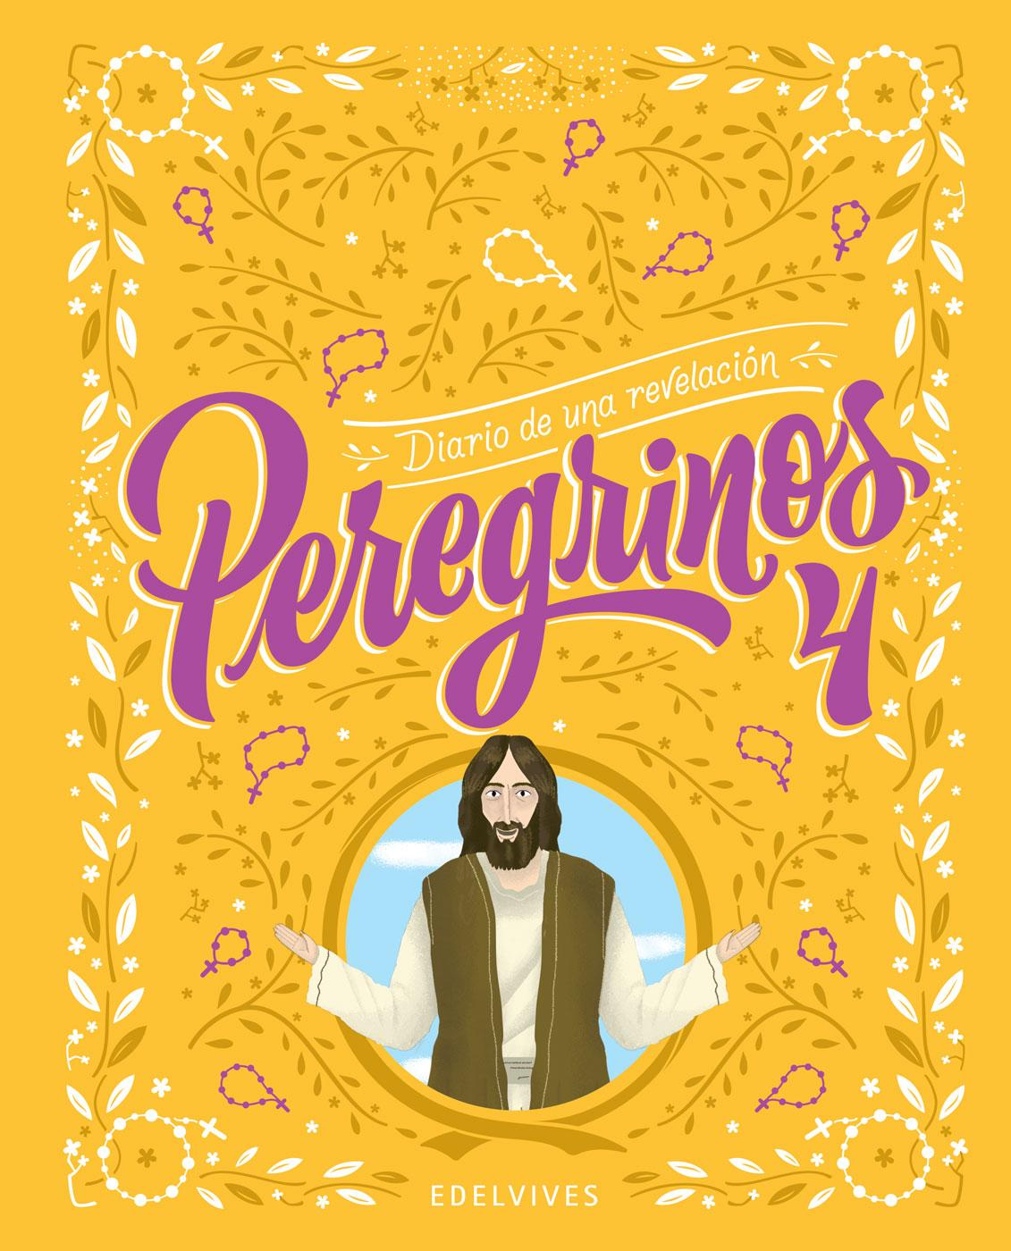

Arte:
- Una carpeta tamaño N° 5.
- 2 blocks de hojas N° 5 canson blancas.
- 1 block de hojas canson color N° 5.
- Témperas de colores (azul, roja y amarilla).
- Pinceles, fibras y lápices de colores.
Inglés:
- Carpeta con hojas rayadas y portada.
- Libro “Sign up to english 1". Editorial Richmond.

Todos los elementos deben estar rotulados con nombre, apellido, año y sección; como así también el uniforme para facilitar su devolución en caso de ser extraviado.

Muchas gracias.
Seños de 5º año.

Familia:
Se comunica a Uds. que se continuará trabajando con la plataforma “COMPARTIR” y se entregará a cada alumno/a el libro de texto para trabajar durante el año.
Solamente deberán comprar los libros de Catequesis y de Inglés solicitados para cada curso.
A continuación detallamos el cronograma de reuniones informativas correspondientes al Ciclo Lectivo 2023:
- 1er. Año 15/02 13:30 hs.
- 2do. Año 23/02 13:30 hs.
- 3er. Año 22/02 13:30 hs.
- 4to. Año 17/02 15:00 hs.
- 5to. Año 17/02 13:30 hs.
- 6to. Año 15/02 15:00 hs.
El ingreso a la reunión es por calle Belgrano.
Solicitamos estar atentos a nuestras redes por cualquier cambio o modificación.
EQUIPO DE CONDUCCIÓN
NIVEL PRIMARIO

